BG
КОМИСИЯ НА ЕВРОПЕЙСКИТЕ ОБЩНОСТИ
Брюксел, 19.12.2008
COM(2008) 891 окончателен
2008/0265 (CNS)

Предложение за
РЕГЛАМЕНТ (ЕО) № …/… НА СЪВЕТА
от […]
за определяне на единен формат за визи (кодифицирана версия)

(представена от Комисията)
2008/0265 (CNS)
Предложение за
РЕГЛАМЕНТ (EО) № …/... НА СЪВЕТА
от
за определяне на единен формат за визи
(Кодифицирана версия)
ОБЯСНИТЕЛЕН МЕМОРАНДУМ
1. В контекста на Европа на гражданите Комисията отдава голямо значение на опростяването и яснотата на общностното право с оглед по-голямата му разбираемост и достъпност за гражданина, на когото по този начин осигурява широки възможности да упражнява предоставените му специфични права.
Тази цел не може да бъде постигната, докато съществуват множество разпоредби, които след като са били изменяни неколкократно и често съществено, продължават да се намират отчасти в първоначалния акт, отчасти в последващите го изменящи актове. Необходимо е проучване и сравнение на голям брой актове, за да се установи кои са действащите разпоредби.
Поради това кодификацията на разпоредби, претърпели чести изменения, е от съществено значение за яснотата и прозрачността на общностното право.
2. Ето защо, на 1 април 1987 г., Комисията реши да инструктира своите служби да извършват кодификация на всички законодателни актове най-късно след десетото им изменение, като подчерта, че това е минимално изискване и че в интерес на яснотата и разбираемостта на общностното законодателство службите следва да положат усилия да кодифицират текстовете, за които са отговорни, в още по-кратки срокове.
3. Заключенията на Председателството на Европейския съвет в Единбург от декември 1992 г. потвърдиха това, като в тях беше подчертано значението на кодификацията, която осигурява правна сигурност по отношение на правото, приложимо към даден момент по даден въпрос.
Кодификацията трябва да се извършва при стриктно спазване на обичайния общностен законодателен процес.
Предвид невъзможността за въвеждане на изменения по същество в актовете, предмет на кодификация, Европейският парламент, Съветът и Комисията решиха с междуинституционално споразумение от 20 декември 1994 г., че може да се прилага ускорена процедура за бързо приемане на кодифицираните актове.
4. Целта на настоящото предложение е да се извърши кодификация на Регламент (ЕО) № 1683/95 на Съвета от 29 май 1995 г. за определяне на единен формат за визи. Новият регламент ще замести различните актове, които са инкорпорирани в него; той запазва напълно съдържанието на кодифицираните актове и се ограничава до тяхното обединяване, като внася единствено формални изменения, необходими за самото кодифициране.
5. Настоящото предложение за кодификация беше изработено на основата на предварителна консолидация на текста, на всички официални езици, на Регламент (ЕО) № 1683/95 и изменящите го актове, с помощта на информационна система от Службата за официални публикации на Европейските общности. При промяна на номерацията на членовете съответствието между старата и новата номерация е посочено в таблица на съответствието, която се съдържа в приложение III към кодифицирания регламент.
Предложение за

ê 1683/95 (адаптиран)
(COD)
РЕГЛАМЕНТ (ЕО) № …/… НА СЪВЕТА
от […]
за определяне на единен формат за визи (кодифицирана версия)
СЪВЕТЪТ НА ЕВРОПЕЙСКИЯ СЪЮЗ,
като взе предвид Договора за създаване на Европейската общност, и по-специално член Ö 62, точка 2, буква б), подточка iii) Õ от него,
като взе предвид предложението на Комисията,
като взе предвид становището на Европейския парламент,
като има предвид, че:

ê
(1) Регламент (EО) № 1683/95 на Съвета от 29 май 1995 г. за определяне на единен формат за визи е бил неколкократно и съществено изменян. С оглед постигане на яснота и рационалност посоченият регламент следва да бъде кодифициран.

ê 334/2002 съобр. 4 и 1683/95 съобр. 2 (адаптиран)
(2) Ö Установяването Õ на единен формат за визи представлява Ö основен елемент от Õ хармонизацията на политиките в областта на визите. Член 14 от Договора предвижда, че вътрешният пазар се състои от пространство без вътрешни граници, където свободното движение на хора се осигурява в съответствие с разпоредбите на Договора.

ê 1683/95 съобр. 3
(3) От съществено значение е единният формат за визи да съдържа цялата необходима информация, както и да отговаря на високи технически стандарти, и по-точно за защита срещу подправяне и фалшификация. Единният формат на виза следва да бъде пригоден за употреба във всички държави-членки, както и да съдържа общоприети елементи на защита, които да са ясно различими и да са видими с просто око.

ê 334/2002 съобр. 5
(4) Освен това е необходимо приемане на разпоредби за създаване на общи стандарти, свързани с прилагане на единен формат за визи, и по-специално общи правила относно техническите методи и стандарти, използвани при попълването на тези формуляри.

ê 334/2002 съобр. 6 (адаптиран)
(5) Ö В тази връзка, Õ изискването за снимка, която е направена в съответствие със стандартите за повишена сигурност е първата стъпка към използване на елементи, които предоставят по-надеждна връзка между притежателя и визата, като важен принос към обезпечаване на неговата защита и срещу използването му с измамна цел. Следва да се вземат предвид спецификациите, които са определени в документ 9303 на ИКAO (Международна организация на гражданска авиация) относно машинното четене на визите.

ê 1683/95 съобр. 4 (адаптиран)
(6) Настоящият регламент определя само спецификации, които не са от секретен характер. Необходимо е посочените спецификации да бъдат допълнени от други, Ö за Õ които Ö следва да има възможност да се реши, че Õ са секретни, с цел да се предотврати рискът от подправяне и фалшификация, спецификации които не следва да съдържат лични данни, нито да се отнасят до такива. Правомощията за приемане на по-нататъшни спецификации следва да се предоставят на Комисията.

ê
(7) За прилагането на настоящия регламент е необходимо да се приемат необходимите мерки, в съответствие с решение 1999/468/ЕО на Съвета от 28 юни 1999 г. относно установяване на условията и реда за упражняване на изпълнителните правомощия, предоставени на Комисията.

ê 1683/95 съобр. 5 (адаптиран)
(8) За да се гарантира, че съответната информация не се предоставя на по-голям брой лица, отколкото е необходимо, също така е важно всяка държава-членка да определи не повече от един орган, който да отговаря за отпечатване на единния формат Ö за визи Õ, като същевременно държавата-членка е свободна да промени органа при необходимост. Поради съображения за сигурност всяка държава-членка следва да съобщи на Комисията и на държавите-членки името на компетентния орган.

ê 1683/95 съобр. 6 (адаптиран)
(9) За да бъде ефективен, настоящият регламент следва да бъде приложим към всички видове визи, Ö които са посочени в настоящия регламент Õ. Държавите-членки следва да имат възможността да използват също така единния формат Ö за визи Õ за цели, които са различни от тези, Ö посочени в настоящия регламент Õ, т. е. да включат видими с просто око различия, които изключват всякакво объркване с единния формат Ö за визи Õ.

ê 1683/95 съобр. 7 (адаптиран)
(10) По отношение на личните данни, които трябва да бъдат въведени в този единен формат Ö за визи Õ съобразно приложение I към настоящия регламент, следва да се гарантира съответствие с разпоредбите, които са приети от държавите-членки в областта на защита на данните, както и с релевантното законодателство на Общността.

ê 334/2002 съобр. 10
(11) Предвидените в настоящия регламент мерки не следва да засягат съществуващите правила относно признаване валидността на пътните документи.

ê 856/2008 съобр. 5
(12) По отношение на Исландия и Норвегия настоящият регламент представлява развитие на разпоредбите на достиженията на правото от Шенген по смисъла на споразумението, сключено между Съвета на Европейския съюз и Република Исландия и Кралство Норвегия за асоциирането на тези две държави при изпълнението, прилагането и развитието на достиженията на правото от Шенген , които попадат в рамките на областта, посочена в член 1, буква Б от Решение 1999/437/ЕО на Съвета относно определени условия за прилагане на посоченото споразумение.

ê 856/2008 съобр. 6
(13) Що се отнася до Швейцария, настоящият регламент представлява развитие на разпоредбите на достиженията на правото от Шенген по смисъла на Споразумението, подписано между Европейския съюз, Европейската общност и Конфедерация Швейцария относно асоциирането на Конфедерация Швейцария при въвеждането, прилагането и развитието на достиженията на правото от Шенген, което попада в областта, посочена в член 1, буква А от Решение 1999/437/ЕО във връзка с член 4, параграф 1 от Решения 2004/849/ЕО и 2004/860/ЕО на Съвета.

ê 856/2008 съобр. 7
(14) По отношение на Лихтенщайн настоящият регламент представлява развитие на разпоредбите на достиженията на правото от Шенген по смисъла на Протокола, подписан между Европейския съюз, Европейската общност, Конфедерация Швейцария и Княжество Лихтенщайн относно присъединяването на Княжество Лихтенщайн към Споразумението между Европейския съюз, Европейската общност и Конфедерация Швейцария относно асоциирането на Конфедерация Швейцария при въвеждането, прилагането и развитието на достиженията на правото от Шенген, които попадат в рамките на областта, посочена в член 1, буква А от Решение 1999/437/ЕО, четен във връзка с член 3 от Решение 2008/261/ЕО на Съвета.

ê 856/2008 съобр. 8
(15) В съответствие с член 1 от Протокола относно позицията на Обединеното кралство и Ирландия, приложен към Договора за Европейския съюз и Договора за създаване на Европейската общност, Обединеното кралство и Ирландия не вземат участие в приемането на настоящия регламент. Следователно и без да се засяга член 4 от посочения протокол, разпоредбите на настоящия регламент не се прилагат за Обединеното кралство и Ирландия,

ê 1683/95
ПРИЕ НАСТОЯЩИЯ РЕГЛАМЕНТ:
Член 1
Издаваните от държавите-членки визи в съответствие с член 2 се изготвят под формата на единен формат (стикер).
Те отговарят на спецификациите, които са посочени в приложение I.

ê 1683/95 чл. 5
Член 2
За целите на настоящия регламент „виза“ означава разрешението, което се издава, или взетото решение от държава-членка, което се изисква за влизане на нейна територия с цел:
а) пребиваване в съответната държава-членка или в няколко държави-членки за не повече от три месеца;
б) транзитно преминаване през територията или транзитната летищна зона на тази държава-членка или на няколко държави-членки.

ê 334/2002 чл. 1, т. 1
Член 3
1. По-подробни технически спецификации относно единия формат за визи, свързани със следното, ще се установяват в съответствие с посочената в член 6, параграф 2 процедура:
а) допълнителни елементи и изисквания за сигурност, включително по-високи стандарти срещу преправянето, подправянето и фалшификацията;
б) използване на технически стандарти и методи при попълването на формуляра за виза.
2. Цветовете на визовите стикери могат да се променят съгласно посочената в член 6, параграф 2 процедура.

ê 856/2008 чл.1, т.1 (адаптиран)
3. В съответствие с процедурата, посочена в член 6, параграф 2, може да бъде решено спецификациите, посочени в параграф 1 Ö от настоящия член Õ , да бъдат секретни и да не се публикуват. В този случай те се съобщават само на органите, определени от държавите-членки като отговорни за отпечатването, и на надлежно оправомощени лица от държава-членка или от Комисията.

ê 1683/95 чл. 3
Член 4
Всяка държава-членка определя един орган, който да е отговорен за отпечатването на визите. Тя съобщава името на органа на Комисията и на останалите държави-членки. Един и същ орган може да бъде определен от две или повече държави-членки. Всяка държава-членка си запазва правото да смени органа. Тя съответно информира за това Комисията и останалите държави-членки.

ê 1683/95 чл. 4
Член 5
1. Без да се засягат релевантните по-подробни разпоредби относно защита на данните, лицата, на които се издава виза, имат право да проверят личните си данни върху визата и при необходимост да поискат да бъдат направени поправки или заличавания.
2. Единният формат на виза не съдържа никаква информация, която да бъде разчетена с техническо средство, която да е различна от данните, които се съдържат в клетки 6 - 12 в приложение I или които фигурират в съответния документ за пътуване.

ê 334/2002 чл. 1, т. 2
Член 6
1. Комисията се подпомага от комитет.
2. При позоваване на настоящия параграф се прилагат членове 5 и 7 от Решение 1999/468/ЕО.
Посоченият в член 5, параграф 6 от Решение 1999/468/ЕО период се определя на два месеца.

ê 1683/95 (адаптиран)
Член 7
Когато държавите-членки използват единния формат Ö за визи Õ за цели, които са различни от тези по член 2, следва да бъдат предприети съответни мерки, които гарантират, че е невъзможно всякакво объркване с визата, която е посочена в член 2.

ê
Член 8
Регламент (ЕО) № 1683/95 се отменя.
Позоваванията на отменения регламент се считат за позовавания на настоящия регламент и се четат съгласно таблицата на съответствието в приложение III.

ê 1683/95 чл. 8 (адаптиран)
Член 9
Настоящият регламент влиза в сила на Ö 1 май 2009 г. Õ.

ê 1683/95
Настоящият регламент е задължителен в своята цялост и се прилага пряко във всички държави-членки съгласно Договора за създаване на Европейската общност.
Съставено в Брюксел на […]
За Съвета:
Председател
[…]

ê 1683/95
ПРИЛОЖЕНИЕ I

ê 856/2008 чл.1, т. 3
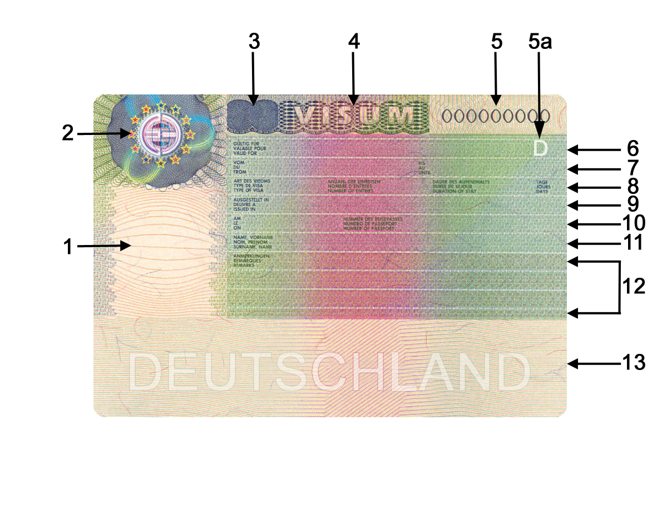
Елементи за сигурност
1. Включване на фотография, която е изготвена съгласно високи стандарти за сигурност.
2. В това поле се появява оптически променлив знак („кинеграма“ или равнозначен). Според ъгъла на виждане дванадесетте звезди, буквата „Е“ и земното кълбо стават видими в различни размери и цветове.
3. В това поле се появява код със скрит образен ефект, съставен от една или повече букви, който обозначава държавата-членка, която издава визата (или „BNL“ за държавите от Бенелюкс, а именно Белгия, Люксембург и Нидерландия). Този код изглежда светъл, когато се гледа отгоре, и става тъмен при завъртане на 90°. Използват се следните кодове: А за Австрия, BG за България, BNL за Бенелюкс, CY за Кипър, CZE за Чешката република, D за Германия, DK за Дания, Е за Испания, EST за Естония, F за Франция, FIN за Финландия, GR за Гърция, H за Унгария, I за Италия, IRL за Ирландия, LT за Литва, LVA за Латвия, M за Малта, P за Португалия, PL за Полша, ROU за Румъния, S за Швеция, SK за Словакия, SVN за Словения, UK за Обединеното кралство.
4. Думата „виза“, изписана с главни букви, се появява в центъра на това пространство в оптически променящи се цветове. В зависимост от ъгъла на виждане тя се появява в зелено или червено.
5. Тази клетка съдържа предварително отпечатания 9-цифрен национален номер на визовия стикер. Използва се специален вид отпечатване.
5a. Тази клетка съдържа трибуквения код на държавата, издаваща визата, както е посочен в документ 9303 на ИКАО за машинно четене на пътнически документи.
„Номерът на визовия стикер“ се състои от трибуквения код на държавата, както е указан в клетка 5а, и от националния номер, посочен в клетка 5.
Части, които трябва да бъдат попълнени
6. Тази клетка започва с думите „валидна за“. Органът, който издава визата, отбелязва територията(ите), за която(ито) е валидна визата.
7. Тази клетка започва с думата „от“ и думата „до“ се появява на същия ред. Органът, който издава визата, отбелязва на това място срока на валидност на визата.
8. Тази клетка започва с думите „тип виза“. Органът, които издава визата, отбелязва категорията виза в съответствие с членове 2 и 7. Тази клетка започва с думите „брой влизания“ и думите „продължителност на престоя“ (това означава предвиденото от молителите време на престой) и накрая на реда фигурира „дни“.
9. Тази клетка започва с думите „издадена в“ и служи за отбелязване на мястото, където е издадена визата.
10. Тази клетка започва с думата „на“ (след която органът по издаването посочва датата на издаването); по-нататък на същия ред се появяват думите „номер на паспорта“ (след които се посочва номерът на паспорта на притежателя).
11. Тази клетка започва с думите „фамилия, име“.
12. Тази клетка започва с думата „забележки“. Тя се използва от органа, който издава визата, за отбелязване на всякакъв тип информация, която сметне за необходима, при условие че тя е в съответствие с член 5. Следващите два и половина реда са оставени празни за такива забележки.
13. Тази клетка съдържа съответната информация, която се разчита с помощта на машина, за улеснение на контрола по външните граници. Машинночетимата зона съдържа печатен текст на фон, обозначаващ държавата-членка, издаваща документа. Този текст не нарушава техническите характеристики на машинночетимата зона или възможността за нейното прочитане.
Цветът на хартията е пастелно зелено с червени и сини отметки.
Думите, обозначаващи клетките, са изписани на английски и на френски език. Държавата-членка, която издава визата, може да включи и друг официален език на Общността. Въпреки това думата „виза“, намираща се на първия ред, може да бъде изписана на всеки един от официалните езици на Общността.
_____________

é
ПРИЛОЖЕНИЕ II
Отменения регламент и списък на неговите последователни изменения
Регламент (ЕО) № 1683/95 на Съвета
(ОВ L 164, 14.7.1995 г., стр. 1)
 | Регламент (ЕО) № 334/2002 на Съвета  (ОВ L 53, 23.2.2002 г., стр. 7) | Единствено членове 1 и 3
Точка 18.Б.1 от приложение II към Акт за присъединяване от 2003 г.
(OВ L 236, 23.9.2003 г., стр. 718)
 | Регламент (ЕО) № 1791/2006 на Съвета  (ОВ L 363, 20.12.2006 г., стp. 1) | Единствено по отношение на позоваването на Регламент (ЕО) № 1683/95 в единадесето тире на член 1, параграф 1, и Приложение, Част 11, буква Б, параграф 1
Регламент (ЕО) № 856/2008 на Съвета
(ОВ L 235, 2.9.2008 г., стp. 1)
_____________
ПРИЛОЖЕНИЕ III

Таблица на съответствието
Регламент (EО) № 1683/95 | Настоящият регламент
Член 1, първо изречение | Член 1, първи параграф
Член 1, второ изречение | Член 1, втори параграф
Член 2 | Член 3
Член 3, параграф 2 | Член 4
Член 4 | Член 5
Член 5, уводни думи | Член 2, уводни думи
Член 5, първо тире | Член 2, буква a)
Член 5, второ тире | Член 2, буква б)
Член 6, параграфи 1 и 2 | Член 6, параграфи 1 и 2
Член 6, параграф 3 | -
Член 7 | Член 7
- | Член 8
Член 8, първи параграф | Член 9
Член 8, втори параграф | -
Член 8, трети параграф | -
Приложение | Приложение I
- | Приложение II
- | Приложение III
_____________

COM(87) 868 PV.
Виж приложение 3 от част А на посочените заключения.
Изработено в съответствие със съобщението на Комисията до Европейския парламент и Съвета - Кодификация на acquis communautaire, COM(2001) 645 окончателен.
Виж приложение II към настоящото предложение.
ОВ С […], […], стр. […].
OВ L 164, 14.7.1995 г., стр. 1.
Виж приложение II.
ОВ L 184, 17.7.1999 г., стр. 23.
ОВ L 176, 10.7.1999 г., стр. 36.
ОВ L 176, 10.7.1999 г., стр. 31.
ОВ L 368, 15.12.2004 г., стр. 26.
ОВ L 370, 17.12.2004 г., стр. 78.
OВ L 83, 26.3.2008 г., стр. 3.
Изключение за Германия: Документ 9303 на ИКАО за машинно четене на пътнически документи посочва код за Германия „D“.

